Když se dítě trápí…

Motto:
Jak si poradíme s vlastním smutkem, je návodem pro naše dítě, jak zvládne ten svůj…

Každé dítě prožívá zármutek jinak, vždy je ale důležité:
- Říkat pravdu – způsob sdělování přizpůsobte věku dítěte, není potřeba říkat vše, vždy mu ale dávejte jen pravdivé informace.
- Respektovat chování dítěte – každé dítě je jedinečné, zatímco jedno může plakat, jiné vypadá, jako by se ho to netýkalo, některé dítě se může vztekat nebo se chovat, jako by bylo mladší, různé projevy truchlení jsou v pořádku.
- Zodpovědět jeho otázky - pokud má dítě potřebu se ptát, neodbývejte ho, ale pravdivě a konkrétně mu odpovídejte, nebojte se přiznat, pokud něco nevíte.
- Naslouchat a být dítěti nablízku – dítěti naslouchejte bez hodnocení či dávání rad, možná potřebuje vyprávět svůj příběh, některé děti naopak mluvit nechtějí. Je důležité si všímat nejen, o čem mluví, ale i toho, o čem nemluví.
- Zachovávat své zvyklosti – denní řád a obvyklé zvyklosti dávají dítěti pocit stability a jistoty.
- Ujistit dítě – o tom, že je v pořádku, pokud bude hodně plakat, ale je i v pořádku pokud si bude chtít hrát, ujistěte dítě, že úmrtí blízkého není jeho vina.
- Nechat dítěti možnost volby – nabídněte mu přiměřené zapojení do dění, cítí se pak
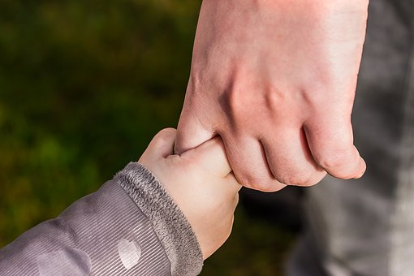
hodnotné, neopomíjené a posílí to jeho pocit kontroly. Dítě se může podílet na výběru květin, způsobu rozloučení apod.
- Vzpomínat společně na zemřelého – dítě se učí, že zemřelý člověk zůstává součástí našeho života, hovořit o něm není tabu.

Nepravdy o truchlení u dětí:
- Dítě musíme před zármutkem chránit – nelze jej uchránit, stejně pozná, že se něco děje, ale můžeme mu pomoci to pochopit.
- Pohřeb dítěti ublíží vs. dítě na pohřeb musí – i pro dítě je důležité rozloučit se se zemřelým, ale nemusí to být na pohřbu (jsou i jiné alternativy např. namalování obrázku, napsání dopisu).
- Dítě tomu nemůže rozumět, nemůžu mu říct pravdu – komunikujte úměrně věku dítěte, ale vždy upřímně a pravdivě.
- Malé děti necítí smutek – v každém věku dítě truchlí, jen projevy smutku jsou různé. I velmi malé děti intuitivně truchlí, cítí rozrušení ostatních.
- Děti budou trvale poškozeny takovouto ztrátou – většina dětí je schopná situaci zvládnout a postupně se s ní vyrovnat, důležitá je však pomoc a podpora dospělých.
Zbystřit bychom měli, pokud příznaky trvají dlouho či jsou příliš intenzivní. Jednat se může zejména o:
- nepřiměřené a dlouhé záchvaty pláče, jež ani po čase neustávají,
- nespavost, nadměrná únava, noční můry,
- přetrvávající ztráta zájmu o kamarády, denní činnosti, o dřívější zájmy,
- přetrvávající změny nálad, trucování, nezvladatelné emoce,
- zhoršení školního prospěchu,
- trvalý strach zůstat o samotě či naopak nepříjemné pocity ve společnosti druhých lidí,

- časté zdravotní problémy: nemoci, bolesti hlavy a břicha, nechutenství,
- mluvení o zesnulém v přítomném čase, opakované přání být se zemřelým,
- odtahování se, vyhýbání se pokusům o útěchu, o kontakt,
- lpění na minulosti, odmítání přemýšlet pozitivně o budoucnosti.
Pozorujete-li tyto příznaky u dítěte déle než šest měsíců či se jejich intenzita zvyšuje, vyhledejte odbornou pomoc. Kontaktovat můžete nejbližší pedagogicko-psychologickou poradnu, rodinnou poradnu nebo můžete volat nonstop Linku naděje +420 547 212 333.


Pro potřeby Krajského ředitelství Policie Jihomoravského kraje zpracovalo Oddělení psychologických služeb, Odbor personální

